Интегрированный урок математики и технологии в 6 классе
Кожинова Яна Олеговна, учитель математики
МАОУ «Голышмановская СОШ №1»
Тема: Измерение деталей с помощью штангенциркуля. Вычисление величин.
Интегрируемые предметы: математика, технология.
Общее количество часов: 1 час
Класс: 6
Форма урока: применение знаний на практике.
Цели:
Обучающая: приобретение системных качественных знаний по предметам.
Развивающая: всестороннее развитие личности школьников, усиление мировоззренческой направленности познавательных интересов.
Воспитательная: расширение круга интересов, воспитание стойкого представления о взаимосвязи науки и практической жизни.
Ход урока
1. Организационный этап. (1 мин)
Приветствие. Настрой на работу.
2. Постановка цели. (5 мин)
Предложено соединить две детали, измерить их размеры линейкой,
сравнить, измерить диаметр шарика линейкой.
- С какими трудностями столкнулись?
Проблема: «Не все можно измерить линейкой!».
- Нужен специальный прибор.
Мальчики должны предложить штангенциркуль (они уже знакомы с устройством)
Дальше учащиеся формируют тему (может с помощью учителей или учителя, если учитель математики компетентен, я проводила и в паре с учителем технологии и одна, данный вариант проведения одой), записывают ее в карту урока, учитель на доске, формулируют цели урока по подсказкам записанным на доске:
изучить устройство штангенциркуля (для девочек);
повторить устройство штангенциркуля и как им проводить измерения (для мальчиков), формулы;
закрепить вычислительные навыки по формулам.
3. Проверка домашнего задания и актуализация. (10 мин)
1) Прошу разойтись по углам по принципу: знаю устройство
штангенциркуля и умею им пользоваться (должны подойти мальчики),не знаю устройство штангенциркуля и не умею им пользоваться (должны подойти девочки).
Далее мальчики повторяют устройство штангенциркуля с помощью интерактивного листа на https://www.liveworksheets.com/ ID 42216, учитель объясняет девочкам устройство штангенциркуля и как им проводить измерения, с помощью плаката и самого штангенциркуля.
2) Учитель математики предлагает выполнить задание на classtime.com (на повторение основных формул по данной теме) https://www.classtime.com/library/question-sets/ae0f0f04-5072-4926-ac00-997f496a31f8
Физминутка. (5 мин)
Используется прием КОНЕРС.
В углах расположены названия профессий. Надо разгадать загадку и выбрать угол с правильным ответом. Группам дается время на обсуждение, почему они выбрали именно этот ответ, и далее спрашивают любого, например самого высокого. Суть в том, чтобы других убедить в правильности ответа. Далее следующая загадка.
Мне нужны такие вещи:  Молоток, Тиски И клещи,  Ключ, Напильник И ножовка,  А всего нужней –Сноровка!  (Слесарь) | Он склонился  над умным станком.  Тонкая стружка  бежит ручейком.  (Токарь)
Вопрос: для чего мы загадали вам эти загадки?
- В этих профессиях нужны точные измерения, штангенциркулем.

4. Практическая работа.(17 мин)
Дается краткая инструкция по выполнению. Содержание работы смотрите в приложении 1. Учащиеся выполняют практическую работу.
5. Рефлексия. (5 мин)
Используем прием ДО — ПОСЛЕ.
Предлагаем учащимся заполнить пропуски.
Раньше я думал, что . . . , а теперь я думаю, что . . . .
Далее они в группе выбирают лучшее высказывание и озвучивают его.
Возвращаемся к целям урока, делают вывод о их достижении.
Домашнее задание. (2 мин)

Домашнее задание (на выбор).
1. Если дома есть штангенциркуль, то измерить диаметры монеток в 5 рублей и в 10 рублей, вычислить длину окружности и площадь круга для каждой монеты. Оформить решение в рабочей тетради. Если штангенциркуля нет, то измерение произвести линейкой.
2. Решить тест на сайте liveworksheets.com. ID: 42241
Выберите открытый конверт и заполните поля
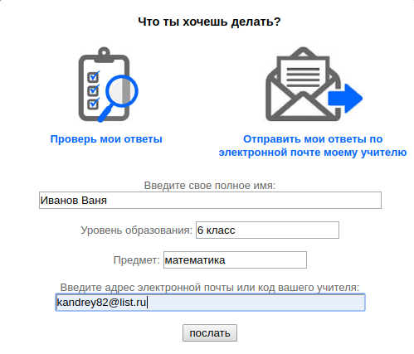

Приложение1.
Карта урока
Тема урока:
ФИО | 1  2  3  4  5
Оценка за знание устройства штангенциркуля (для мальчиков)
Оценка за тест в classtime
Практическая работа
1. Используя штангенциркуль произведите измерения следующих деталей и укажите результат измерения в таблице (заполните ячейки, где стоит знак «?» ).

 | кольцо | шар малый | монета
Толщина, см |  |  | ?
Внутренний диаметр, см | ?
Внешний диаметр, см |  | ? | ?
Найдите радиус, см | ? | ? | ?

2. Используя результаты измерений найдите (возьмите π=3):
а) Длину окружности кольца;
б) Площадь поверхности монеты (площадь круга);
в) Длину окружности, ограничивающей монету.

а)
б)
в)
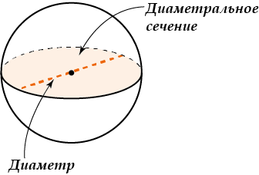
Дополнительное задание.
Найдите площадь диаметрального сечения шарика.

Критерии оценки за практическую работу.
Мальчики | Девочки
Технология  «5»- все измерения выполнены верно.  «4» - допущена одна ошибка.  «3» - допущены две ошибки.  «2» - более двух ошибок.  Математика  «5»- во втором задании все вычисления верные.  «4» - допущена одна ошибка.  «3» - допущены две ошибки.  «2» - более двух ошибок. | Математика  «5»- во втором задании все вычисления верные.  «4» - допущена одна ошибка.  «3» - допущены две ошибки.  «2» - более двух ошибок.

Критерии оценки за урок.
Мальчики получают оценку по технологии и по математике, девочки по математике.
Технология | Математика
Как среднее арифметическое оценок за знание устройства штангенциркуля и первого задания практической работы. | Как среднее арифметическое оценок за знание формул и второго задания практической работы.

Дополнительное задание оценивается отдельной оценкой «5» по математике, если выполнено верно.

Давайте поразмышляем

Раньше я думал(а), что ... ___________________________________________________________________________________________________________________________________________________________________________________________________________,
а теперь я думаю, что … ________________________________________________________________________________________________________________________________________________________________________________________________________________________________________________________________________________

Приложение 2.
Фонд оценочных средств.
Критерии оценки за знание устройства штангенциркуля (мальчики).
0 ошибок - «5»; 1-2 ошибки - «4»; 3-4 ошибки - «3»; больше 4 ошибок - «2» .
Критерии оценки за знание формул.
0 ошибок - «5»; 1-2 ошибки - «4»; 3 ошибки - «3»; 4 и более ошибок - «2».
Критерии оценки за практическую работу.
Мальчики | Девочки
Технология  «5»- все пять измерений в первом задании выполнены верно.  «4» - допущена одна ошибка.  «3» - допущены две ошибки.  «2» - более двух ошибок.  Математика  «5»- во втором задании все вычисления верные.  «4» - допущена одна ошибка.  «3» - допущены две ошибки.  «2» - более двух ошибок. | Математика  «5»- во втором задании все вычисления верные.  «4» - допущена одна ошибка.  «3» - допущены две ошибки.  «2» - более двух ошибок.

Критерии оценки за урок.
Мальчики получают оценку по технологии и по математике, девочки по математике.
Технология | Математика
Как среднее арифметическое оценок за знание устройства штангенциркуля и первого задания практической работы. | Как среднее арифметическое оценок за знание формул и второго задания практической работы

Приложение 3.

Знаю устройство штангенциркуля и умею им пользоваться

Не знаю устройство штангенциркуля и не умею им пользоваться
Для физминутки. Названия углов.

Слесарь
ТокарьИнженер
Автомеханик

Устройство штангенциркуля ШЦ-1
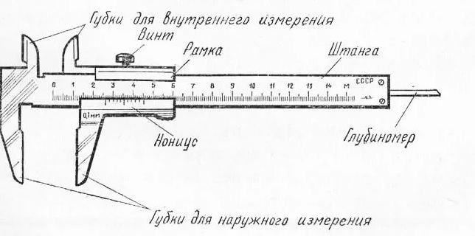

Памятка как производить измерения штангенциркулем
Измерения с точностью до 1 мм понятны всем.
Передвигая подвижную рамку вдоль штанги, зажимая губками деталь, мы отслеживаем на цифровой шкале штанги размер. Все хорошо, когда риска с «0» нониуса совпадает с любой из рисок шкалы штанги. Это значит, что деталь имеет размер в целых миллиметрах.
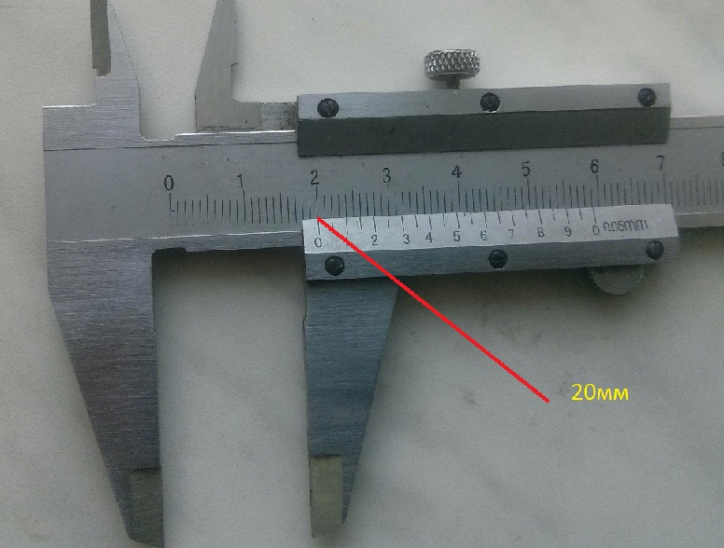

А если не совпадают?
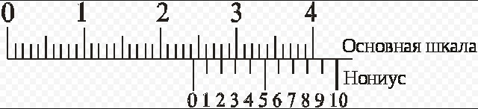

Шкала нониуса разбита таким образом, что наиболее точное совпадение ее риски с риской основной шкалы покажет точное значение после запятой в дробном значении размера детали.
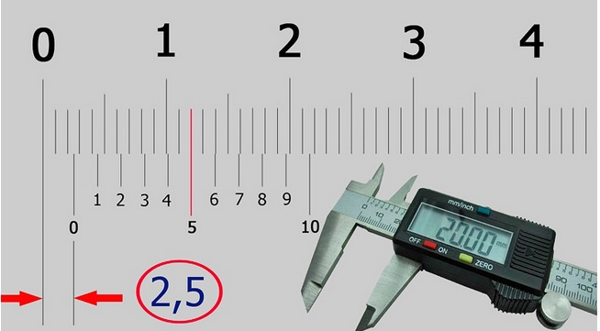
2+5*0,1=2,5мм Ответ: 2,5 мм

Нужно обязательно учитывать класс точности (погрешности), он обязательно пишется на самом инструменте! Ни одно измерение не может быть проведено абсолютно точно. Между измеренным значением величины и ее действительным значением существует всегда некоторая разница, которая называется погрешностью измерения. Чем меньше погрешности измерения, тем, естественно, выше точность измерения.

